Рекомендации родителям по теме:
«Продукты питания».

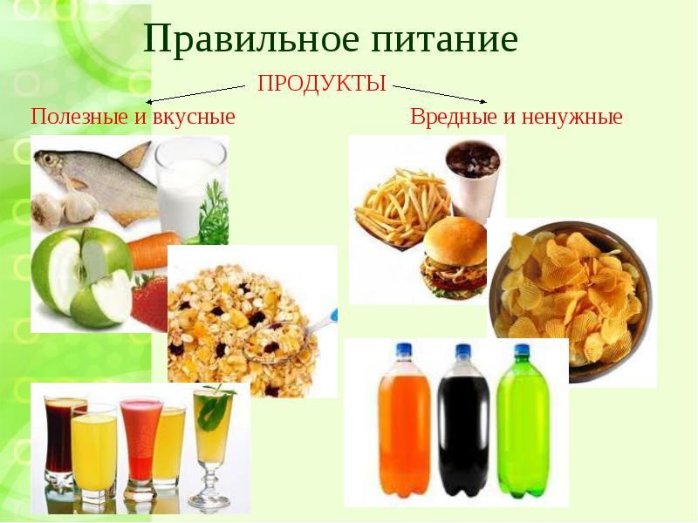
Посетите универсам вместе с ребенком и познакомьте его с названиями различных продуктов, отделов продуктового магазина (молочный, мясной, овощной, рыбный).
Познакомьте ребенка с названиями некоторых первых, вторых и третьих блюд.
Покажите дома на кухне, из каких продуктов состоят приготовленные Вами блюда.

Упражнение «Скажи наоборот»:

Молоко жидкое, а сметана - ……
Творог мягкий, а сыр - ….
Хлеб горячий, а мороженое - … .

Составить рассказ-описание об одном из продуктов питания.

Какой вид продуктов питания?
Цвет, консистенция, форма.
Из чего сделан?
Какие блюда можно приготовить из этого продукта?
Где, в чем хранится?
Какую пользу приносит человеку?

Игра «Мамины помощники». Посуда «Множественное число»

Тарелка-тарелки, ложка-ложки, вилка-вилки, чашка-чашки.
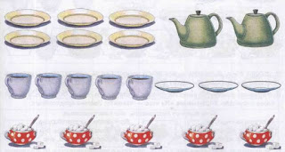

Посчитайте: одна тарелка, две тарелки, три тарелки…пять тарелок. Сколько всего? (ложки, вилки, чашки). Считать до трёх-пяти. Называть итоговое число.

Чтение произведений: Э.Мошковской «Уши», К.Чуковского «Мойдодыр», А. Барто «Девочка чумазая» и др. Беседа по прочитанному.

Повторить стихотворение:
Это каша для Илюши Держат перед собой руки, сложенные ковшиком.
Пар над кашей поднялся. Тянутся руками вверх
Где же каша? Пожимают плечами
Нету! Вся! Отрицательно качают головой.

Чтение стихотворения «Хлеб»
Муку в тесто замесили.
А из теста мы слепили:
Пирожки и плюшки,
Сдобные ватрушки,
Булочки и калачи —
Все мы испечем в печи.
Очень вкусно!

Пальчиковая гимнастика:
Я пеку, пеку, пеку Имитируем лепку
Деткам всем по пирожку,
Маком я притрушу, Щепоткой показывают, что «посыпают» маком
В печь горячую посажу. Показывают, как «сажают» в печку.

Д/и
Игра «Это чей?» Это (мой, моя, мои) - суп, щи, сосиска, молоко, сыр…
«Скажи какая?» Булочка (свежая, сладкая, ароматная). Сосиска (мясная, горячая, вкусная). Котлета (какая?) и т.д.

Изо деятельность
Предлагаем поиграть с детьми в Д/и «Угостим гостя оладьями».
Из соленого теста можно приготовить оладьи.
Рецепт соленого теста: Мука - 1 ст.л.Соль (мелкая)
Холодная вода - 1 ст.л.
Пищевые красители или гуашь
http://www.maam.ru/detskijsad/konspekt-zanjatija-po-lepke-vo-2-mladshei-grupe-na-temu-ugostim-gostja-oladjami.html

Артикуляционная гимнастика «Вкусное варенье»
Улыбнуться, открыть рот, широким языком в форме "чашечки" облизать верхнюю губу.
Артикуляционная гимнастика «Бублик»
Зубы сомкнуть. Губы округлить и чуть вытянуть вперед так, чтобы верхние и нижние резцы были видны. Удерживать.
Дыхательная гимнастика «Каша кипит»
ИП: сидя, одна рука лежит на животе, другая - на груди. Втягивая живот и набирая воздух в легкие – вдох, опуская грудь (выдыхая воздух) и выпячивая живот – выдох. При выдохе громко произносить звук «ф-ф-ф-ф». Повторить 3-4 раза.

Рисование «Проведи линию от продукта до тарелки»
Дети карандашами проводят вертикальные прямые линии от продукта до тарелки.

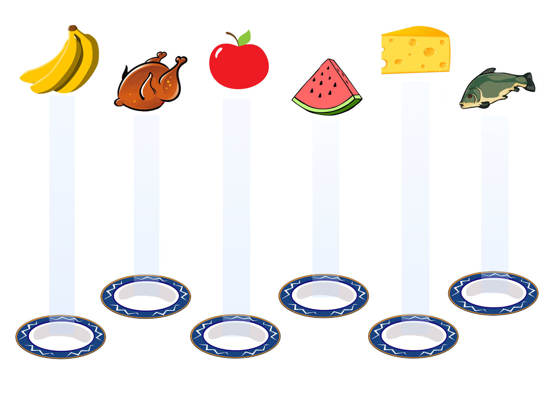
Дидактическое упражнение «Сортируем фасоль»
- Вот на тарелочке смешалась фасоль. Есть фасоль белая, большая, а есть фасоль коричневая, маленькая. Разложите фасоль: большую — на большие тарелки, а маленькую фасоль — на маленькую тарелку.

